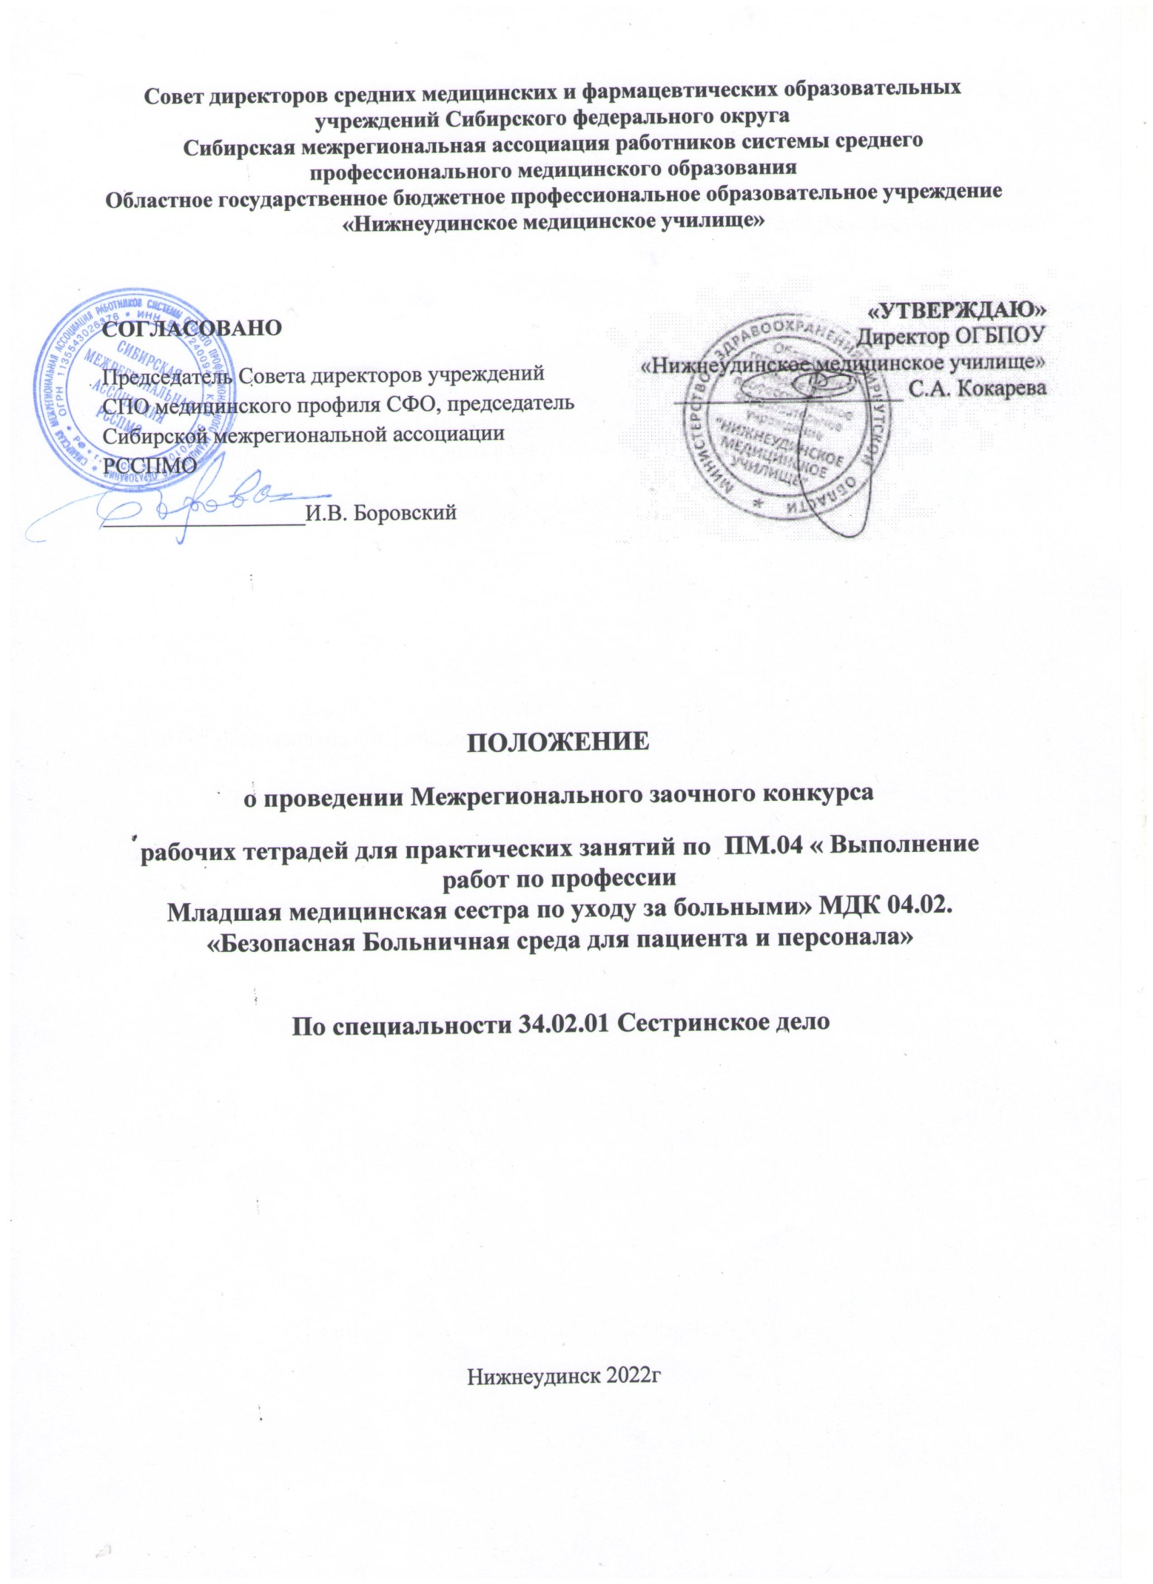

ОБЩИЕ ПОЛОЖЕНИЯ
  - Конкурс на лучшую рабочую тетрадь для практических занятий по ПМ.04 Выполнение работ по профессии Младшая медицинская сестра по уходу за больными МДК 04.02. Безопасная больничная среда для пациента и персонала 34.02.01 Сестринское дело, проводится в соответствии с планом Совета директоров средних медицинских и фармацевтических образовательных организаций Сибирского федерального округа на 2022 учебный год.
  - Конкурс проводится в рамках реализации плана Совета директоров средних медицинских и фармацевтических образовательных учреждений Сибирского федерального округа (СФО) и Сибирской межрегиональной ассоциации работников системы среднего профессионального медицинского образования (далее - Сибирская межрегиональная ассоциация РССПМО) на 2022 год.
  - Организаторами конкурса являются:
    - Совет директоров средних медицинских и фармацевтических образовательных учреждений СФО;
    - Сибирская межрегиональная ассоциация РССПМО;
    - Областное государственное бюджетное профессиональное образовательное учреждение «Нижнеудинское медицинское училище» (далее – училище).
  - Участие в конкурсе бесплатное.
  - Положение подлежит исполнению всеми участниками Конкурса.

2. ЦЕЛИ КОНКУРСА:

2.1. Целью Конкурса является выявление и распространение передового педагогического опыта, в т. ч. положительного опыта использования дистанционных технологий, в обучении и воспитании квалифицированных конкурентоспособных специалистов среднего звена.

3. ЗАДАЧИ КОНКУРСА:

3.1 Задачи Конкурса:
- Активизация и стимулирование методической работы педагогов;
- Поощрение творческой инициативы педагогических работников в создании учебно-методического обеспечения образовательного процесса;
- Создать условия для организации образовательного пространства ФГОС - занятия с использованием современных образовательных педагогических технологий, согласно требованиям ФГОС;
- Пропагандировать современные технологии и методики организации аудиторных и внеаудиторных мероприятий среди участников конкурса.
- Совершенствовать взаимодействия медицинских образовательных учреждений среднего профессионального образования СФО;
- Создание условий с целью обмена опытом работы преподавателей по созданию методических пособий.

4. УЧАСТНИКИ КОНКУРСА

4.1. Участниками Конкурса являются преподаватели образовательных учреждений среднего профессионального медицинского образования, реализующие программы подготовки специалистов среднего звена по специальности 31.02.01 Лечебное дело.
4.2. На конкурс предоставляются индивидуальные и коллективные методические материалы (не более 2-х авторов), отвечающие следующим требованиям:
- соответствие современному состоянию педагогической науки, теории и практики обучения и воспитания;
- логичность структуры, стилистическое единство работы;
- практическая значимость;
- применение информационных технологий;
- творческий, самостоятельный характер.
4.3. Количество конкурсных материалов от одного учебного заведения не ограничено.
4.4. Организаторы Конкурса оставляют за участниками авторское право и не несут ответственности перед ними и/или третьими лицами и организациями за возможное размещение конкурсных работ на других Интернет-ресурсах в результате их копирования.
4.5. Конкурсный материал, представленный в неустановленные сроки, и не соответствующий требованиям настоящего Положения к Конкурсу не допускается.

- ПОРЯДОК ОРГАНИЗАЦИИ И ПРОВЕДЕНИЯ КОНКУРСА

  - . Конкурс проводится на базе ОГБПОУ «Нижнеудинское медицинское училище».
  - . Организацию работы по подготовке и проведению Конкурса проводит организационный комитет Конкурса (далее - оргкомитет).
  - . Председатель и члены оргкомитета несут ответственность за соблюдение настоящего
Положения, достоверность, организацию и проведение конкурса.
5.4. Организатор Конкурса выполняет следующие функции:
- разрабатывает положение о порядке организации Конкурса;
- разрабатывает критерии оценивания конкурсных заданий;
- выполнение комплекса мероприятий, связанных с организацией, проведением и подведением итогов Конкурса.
5.5. Для организации и проведения Конкурса оргкомитет формирует жюри. Жюри на основе проведенной оценки рабочих тетрадей принимает решение по определению победителя и призеров Конкурса и составляет протокол об итогах Конкурса.
5.6. В случае нарушения условий Конкурса и несоблюдения требований, установленных данным положением к конкурсным разработкам, жюри вправе отклонить представленную работу от участия в Конкурсе.
5.7. Конкурс проводится заочно на основании материалов, представленных оргкомитету в электронном виде.
  - Материалы и заявки на конкурс принимаются с 14.01.2022 года по 31.01.2022
  - Сроки проведения Конкурса:

Регистрация  участников, сбор заявок и конкурсных материалов | Работа  экспертной  комиссии | Подведение итогов,  публикация итогового списка победителей и призеров на сайте | Рассылка наградного материала
17.01.22г-  31.01.2022г | 17.01.2022г.-  18.02.2022г | 11.02.2022г | до 18.02.2022г

- УЧАСТНИКИ КОНКУРСА И ПОРЯДОК ПРЕДОСТАВЛЕНИЯ

КОНКУРСНЫХ РАБОТ.
6.1. Участниками Конкурса являются преподаватели учреждений среднего профессионального медицинского образования, реализующие общепрофессиональные дисциплины в рамках программы подготовки специалистов среднего звена по специальности 34.02.01. Сестринское дело
6.2. На конкурс предоставляются индивидуальные и коллективные методические разработки (не более 2-х авторов) рабочих тетрадей для студентов.
6.3. Количество участников от одной образовательной организации – не ограничено.
6.4. Конкурсные материалы должны иметь обучающий характер и не противоречить Федеральным государственным образовательным стандартам, общепризнанным научным фактам, этическим нормам и законодательству Российской Федерации.
Авторы несут всю полноту ответственности за содержание представленной рабочей тетради.
6.5. Рабочая тетрадь может включать задания по одной или нескольким темам ПМ.04 Выполнение работ по профессии Младшая медицинская сестра по уходу за больными МДК 04.02. Безопасная больничная среда для пациента и персонала 34.02.01 Сестринское дело.
Конкурс проводится по номинации:
- Лучшая рабочая тетрадь для практических занятий по ПМ.04 Выполнение работ по профессии Младшая медицинская сестра по уходу за больными МДК 04.02 Безопасная больничная среда для пациента и персонала
- Лучшая рабочая тетрадь для самостоятельной и внеаудиторной работы по ПМ.04.Выполнение работ по профессии Младшая медицинская сестра по уходу за больными МДК 04.02 Безопасная больничная среда для пациента и персонала
6.6. Структура рабочей тетради.
Рабочая тетрадь должна иметь титульный лист, оглавление, пояснительную записку, основная часть - методическое обеспечение тем и разделов разнообразными заданиями для самостоятельной работы студентов, приложения (при наличии).
Примерное содержание каждого структурного элемента:

Титульный лист
На титульном листе указывается наименование и место нахождения образовательного учреждения; название работы; сведения об авторе (ФИО автора полностью, занимаемая должность).

Пояснительная записка
Цель и задачи рабочей тетради, целевая аудитория, время в часах, отведенное на аудиторную самостоятельную работу в структуре занятия и время в часах на внеаудиторную самостоятельную работу для каждой темы, согласно рабочей программе.

Оглавление
Оформляется в стандартной форме с обязательным указанием страниц.

Основная часть
Включает в себя: номер, тему занятия, что должен знать и уметь по данной теме, оснащение занятия и задания, предлагаемые студенту, для выполнения, критерии оценки самостоятельной работы студентов.

Приложения (при наличии)
Приложения необходимо: пронумеровать; указать название каждого приложения; каждое приложение начинать с новой страницы. Также в приложении необходимо указать ответы к заданиям.
6.7. Участники конкурса должны прислать рабочую тетрадь в виде текстового файла в формате *.doc, *.docx или в формате pdf.
Заявку (приложение 1) и конкурсную работу необходимо отправить с с 17.01.2022 года по 31 01.2022г на е-mail: Anna.Z28@yandex.ru с темой письма «Конкурс РТ». Отправляя их, участник подтверждает свое согласие на обработку персональных данных.
Все материалы должны быть помещены в одну электронную папку с ФИО автора, кратким наименованием учебного заведения и названием работы. Все содержащие файлы
и папки так же должны быть подписаны с указанием элемента работы.
В случае несоблюдения сроков Организатор имеет право не принимать работы участников.
6.8. Присланные на Конкурс работы не рецензируются и не возвращаются.

- Критерии оценивания методической разработки
7.1. Основными критериями при оценке представленных работ являются:
- степень соответствия содержания методической работы требованиям ФГОС СПО;
- разнообразие типов заданий;
- оригинальность заданий;
- наличие критерий заданий;
- учет времени на аудиторную и внеаудиторную работу;
- доступность содержания для целевой аудитории;
- творческий подход и эстетическое оформление;
- наличие эталонов ответов;
- наличие списка использованных источников и правильность их оформления.
7.2. Оценка критериев осуществляется по трехбалльной шкале:
2 балла – соответствует полностью (в полной мере);
1 балл – соответствует частично;
0 баллов – не соответствует (отсутствует).
7.3. Результаты оценки конкурсных работ ранжируются по убыванию суммы баллов, после чего из ранжированного перечня выделяются 3 лучших результата по каждой номинации.

8. Подведение итогов конкурса

8.1 Победители и призёры Конкурса определяются конкурсной комиссией. Призовые места могут быть отданы как творческим коллективам, так и индивидуальным участникам.
8.2. Жюри оформляет протокол Конкурса, обобщает результаты и объявляет итоги. Информация об итогах Конкурса будет размещена на информационном сайте межрегиональной ассоциации РССПМО http://sibmedcoll.ru/
8.3. Состав жюри формируется из числа преподавателей ОГБПОУ «Нижнеудинского медицинского училища»:
- Гаркуша Ксения Александровна – методист;
- Зуева Анна Игоревна - преподаватель профессиональных модулей;
- Марчан Татьяна Сергеевна преподаватель
- Леонтьева Екатерина Александровна – преподаватель общепрофессиональных дисциплин.
8.4. К полномочиям жюри относится: - оценивание выполненных работ;
- подготовка предложений по награждению победителей Конкурса.
8.5. Победители конкурса награждаются Дипломами 1,2,3 степени. Все участники Конкурса, не занявшие призовые места, получают Сертификаты участников.
8.6. Оргкомитет не предоставляет комментарии и объяснения по результатам и итогам Конкурса. Апелляции по итогам Конкурса не принимаются.
8.7 Дипломы и Сертификаты высылаются в электронном виде по электронной почте на адреса, указанные в заявках, в срок до 18.02.2022г

9. КОНТАКТНАЯ ИНФОРМАЦИЯ
Адрес: 665106, г. Нижнеудинск, ул. Лермонтова 20
Телефон: 8 (39557) 7-13-29
Электронная почта: Контактные лица: Anna.Z28@yandex.ru
Зуева Анна Игоревна – преподаватель ПМ.04 Выполнение работ по профессии Младшая медицинская сестра по уходу за больными МДК 04.02 Безопасная больничная среда для пациента и персонала 89501332011
Электронная почта: Anna.Z28@yandex.ru
Гаркуша Ксения Александровна - методист 89086594994

Приложение 1
Заявка
На участие Межрегионального заочного конкурса
рабочих тетрадей для практических занятий по ПМ.04 «Выполнение работ по профессии Младшая медицинская сестра по уходу за больным» МДК 04.02 Безопасная больничная среда для пациента и персонала по специальности 34.02.01 Сестринское дело

Полное наименование учебного заведения
Сокращенное наименование учебного заведения
Электронная почта (для рассылки наградных материалов)
Ф.И.О. преподавателя-участника (полностью без сокращений) или творческого коллектива (полностью без сокращений)
Номинация
Название работы

